Primljen: 31.10.2011 Pregledni rad
Prihvaćen: 22.11.2011. UDK 004.738.52

Optimizacija web stranica za internet pretraživače

Search engine optimization

¹ Sanja Brekalo, ² Marko Vrtarić
^{1,2} Međimursko Veleučilište Čakovec
Bana Josipa Jelačića 22a, 40000 Čakovec
e-mail: ¹sbrekalo@mev.hr, ²marac008@gmail.com

Sažetak: Internet stranice su u današnje vrijeme postale neophodan medij za svaku tvrtku kao oblik reklamiranja, pa i za svaku osobu koja poznaje osnove rada na računalu, a želi nešto prezentirati na internetu. Otkad su se pojavili internet pretraživači, pojavilo se i "natjecanje" da se postigne što bolji rezultat kod tih pretraživača. Time je došlo do tehnike nazvane Search Engine Optimization (SEO), odnosno optimizacija za internet pretraživače.
Većina tvrtki danas koristi web stranice, ali ih samo 5% koristi optimizaciju za internet pretraživače (www.fer.unizg.hr/_download/repository/SEO.pdf). SEO optimizacija je postala uvjet za sve veće tvrtke koje koriste oglašavanje kako bi bile uspješne na tržištu. Stoga se tvrtka mora prilagoditi novim tehnologijama, kako bi bila bolja od konkurencije i dospjela na vrh rezultata kod internet pretraživača. Izgled web stranice je bitan, ali važnije je da je stranica dobro pozicionirana kod tražilice, tako da korisnici mogu lakše doći do web stranice. Tehnike optimizacije mogu biti komplicirane i mijenjaju se iz godine u godinu. Stare tehnike koje su se nekad koristile danas više nisu u upotrebi, te bi čak mogle dovesti do zabrane web stranice kod tražilica, nakon čega je vraćanje web stranice na pretraživače gotovo nemoguće.
Ovaj rad se bavi optimizacijom za web pretraživače, te razlikama kod prikaza rezultata u tražilicama za optimizirane Flash i Html web stranice.

Ključne riječi: SEO, optimizacija, tagovi, sitemap, flash, html, Google, Yahoo, Bing, pretraživači

Abstract: Web pages have become an essential medium for advertising. They are developed by professionals but also by persons with basic computer skills who want to present something on the internet. Since the invention of browsers, web developers started to compete in achieving better results within search engine rankings. That is how a technique called SEO or Search Engine Optimization was developed.
Most companies today use web pages, but only 5% of those companies use SEO (www.fer.unizg.hr/_download/repository/SEO.pdf). SEO has become a requirement for all large companies that use advertising for achieving market success. Therefore, companies have to adapt new technologies so they can overcome competition and reach the top place on search engines. Visual appearance of the website is important, but page positioning in search engines results is more important, because it contributes to locating that particular page. Optimization techniques can be complicated and tend to change from year to year. Techniques that get older are not anymore usable and can even get the website banned, after which it is almost impossible to get it back on search engine lists.
This article is about Search Engine Optimisation, and it is about differences between the results in Search Engines when optimised Flash and Html pages are searched for.

Key words: SEO, optimization, tags, sitemap, flash, html, Google, Yahoo, Bing, search engines

1. Uvod

Postoje različite vrste optimizacija koje bi se danas redovito trebale koristiti pri izradi web stranica. Kod pretraživača postoji razlika u indeksiranju stranica. Neke se tehnike zbog nepravilne upotrebe u prošlosti danas sve manje koriste, a s vremenom nastaju novije tehnike koje postaju nužne pri optimizaciji stranice. Primijeniti odgovarajuću optimizaciju koja će uroditi željenim rezultatom postaje sve teže, pa se gotovo uvijek treba koristiti kombinacija različitih tehnika.

2. Načini optimiziranja web stranica

Cilj ovog rada bio je usporediti razliku kod pretraživača pri traženju stranice na pretraživaču kad imamo html i flash verziju stranice. Obje verzije stranice imaju uključenu optimizaciju kako bi ih uopće mogli naći kod pretraživača. Na njih je primijenjena niže navedena optimizacija (http://www.w3schools.com/html/html_meta.asp), s primjerima koda sa stranica.
Kod tehnika optimizacije, često se koristi riječ tag; tag je nehijerarhijska ključna riječ koja određuje na koji način će biti prikazan sadržaj stranice kod internet preglednika. Također se spominju Spiders, Robots i Crawlers; to su roboti koji posjećuju web stranice da bi prikupili informacije o sadržaju stranice, te promjenama koje su nastale na stranici od zadnjeg posjeta robota.

2.1. Ključne riječi

Ključne riječi su riječi koje se unose u tražilicu kada započinje pretraga i njih je potrebno uključiti u stranicu, kao u sljedećem primjeru koda:
<meta name="keywords" content="Portal of Medeis, medieval, sci-fi, fantasy, RPG, RMXP, parallel universe, stargate">

2. 2. Opisni meta tag

Opis web stranice je ono što korisnici prvo vide u rezultatima pretrage. Primjer opisnog meta taga:
<meta name="description" content="Portal of Medeis is medieval/sci-fi/fantasy RPG game developed with RMXP. Game is isometric with 4-directional movement, while battle is side-view.">
2. 3. Naslovni tag

Jedan je od najvažnijih dijelova web stranice kod kojeg je važno da sadrži barem neke riječi iz odabranih ključnih riječi. Primjer naslovnog taga:
<title>Portal of Medeis</title>

2. 4. Jezični meta tag

Bitan je kako bi stranica bila pronađena i u drugim jezičnim verzijama pretraživača. Primjer jezičnog meta taga:
<meta name="Language" content="english">
<meta name="Language" content="croatian">

2. 5. Alternativni tagovi

ALT tagovi koriste se za slike na stranici i važno je da ih ima čim više:
<img src="pozadina.png" alt="Pozadina stranice" width="100%" height="100%">

2. 6. Omogućavanje Spider-a, Bots-a i Crawlers-a

Dodavanjem datoteke robots.txt s dozvolom za indeksiranje omogućava se indeksiranje stranice. Sljedeći primjer koda dio je robots.txt datoteke gdje se omogućuje indeksiranje stranice preko sitemap-a, koji govori o samoj strukturi stranice i kako da se ona indeksira:
User-agent: *
Allow: /
Sitemap: http://portalofmedeis.info/sitemap.xml

Također možemo koristiti meta tag Robots, kao u sljedećem primjeru:
<meta name="robots" content="FOLLOW,INDEX">

Ako se dozvola ne priloži na niti jedan od ta dva načina, stranica će biti prihvaćena kod internet tražilice, ali nikad neće biti dobro pozicionirana u rezultatima pretrage i ostale podstranice neće biti indeksirane.

2. 7. Sitemap

Site map (ili Sitemap) je datoteka koja sadrži listu svih stranica koje se nalaze na određenoj adresi i koje su dostupne korisniku. Koristi se kod indeksiranja stranice i ona daje podatke robotima prilikom indeksiranja:

<url>
<loc>http://www.portalofmedeis.info/</loc>
<lastmod>2011-07-01T22:36:44+00:00</lastmod>
<changefreq>daily</changefreq>
</url>

3. Korišteni savjeti pri optimizaciji stranice

Internet pretraživači daju određene savjete za postizanje bolje optimizacije web stranice. Slijedi lista savjeta (www.fer.unizg.hr/_download/repository/SEO.pdf) koji su bili uvaženi kod izrade stranica u flashu i html-u:
- koristiti alat za statističku analizu da bi se izmjerio promet prema web stranici;
- uskladiti prve tri ključne riječi u naslovnom tagu, opisnom meta tagu i meta tagu ključnih riječi;
- provjeriti HTML kod web stranice;
- izbjegavati linkove koji ne rade;
- provjeriti da li je dozvoljeno robotima da indeksiraju web stranicu i koristiti robots.txt datoteku;
- koristiti statičku URL adresu umjesto dinamičke URL adrese s više nastavaka;
- držati veličinu web stranica na razumnoj veličini datoteke;
- pokušati osigurati da stranica sadrži samo jednu tematiku;
- staviti ključne riječi u tekst, a ne u slike.

4. Testiranje optimizacije

Html verzija stranice koja se koristila za ovo testiranje rađena je na standardni način, s prethodno navedenim meta tagovima, jednostavnim Javascript-om za slike i css-om za dizajn stranice, s nekoliko Flash animacija. Flash verzija web stranice rađena je po dijelovima, a zatim su ti dijelovi dodani u Html datoteku radi lakšeg optimiziranja. Html se koristi da bi služio kao držač sadržaja koji je rađen u Flash-u i za dodavanje meta tagova. Meta tagovi koji su se koristili za Flash verziju stranice, gotovo su isti kao kod Html verzije.
Kod testiranja pozicije stranice na pretraživačima, koristile su se ključne riječi i riječi koje ne spadaju u skupinu ključnih riječi a nalaze se na stranicama, te njihova kombinacija. Korišteni su Google, Yahoo i Bing pretraživači.

5. Rezultati

Tablice 1 - 6 prikazuju dobivene rezultate. Tamo gdje stranica nije nađena u prve tri stranice pretraživača, stavljen je X u tablicama. Svaka stranica pretraživača daje 10 linkova, dakle ukupno je pregledana pozicija na 30 linkova i uzeta je samo najbolja pozicija.

Tablica 1. Pretraživanje po ključnim riječima „Portal of Medeis“.
 | Google | Yahoo | Bing
Html | 2. | 1. | 1.
Flash | 1. | X | X

Tablica 2. Pretraživanje po ključnim riječima „Ron Xilver“.
 | Google | Yahoo | Bing
Html | 1. | 3. | 3.
Flash | X | X | X

Tablica 3. Pretraživanje po kombinaciji riječi „planet Regulus medeis“- ključna riječ (medeis), ostalo nisu ključne riječi.
 | Google | Yahoo | Bing
Html | 4. | X | X
Flash | X | X | X

Tablica 4. Pretraživanje po kombinaciji riječi „Portal Marko Vrtarić“- ključna riječ (portal), ostalo nisu ključne riječi.
 | Google | Yahoo | Bing
Html | 2. | X | X
Flash | X | X | X

Tablica 5. Pretraživanje po riječima koje nisu ključne „Maxy Entertainment“.
 | Google | Yahoo | Bing
Html | 29. | 3. | 3.
Flash | X | X | X

Tablica 6. Pretraživanje po riječima koje nisu ključne marac008@gmail.com.
 | Google | Yahoo | Bing
Html | 2. | X | X
Flash | 1. | X | X

Iz dobivenih rezultata može se zaključiti da optimiziranje stranice uvelike pridonosi poziciji stranice kod pretraživača. U slučajevima kada se u pretrazi koriste ključne riječi velika je vjerojatnost da će stranica biti pronađena i dobro pozicionirana. Kod kombinacije ključnih riječi i riječi koje nisu ključne, ili pretraživanjem samo po riječima iz teksta rezultati su puno lošiji i teže je doći do stranice.
Na sva tri odabrana pretraživača, Google, Yahoo i Bing, html verzija postiže bolje rezultate od flash verzije.
Kod usporedbe pretraživača i rezultata koji se na njima dobivaju, možemo zaključiti da je Google u vodstvu, pošto se jedino kod njega dobivaju rezultati za flash verziju, a i ostali rezultati su vrlo dobro pozicionirani, dok su kod Yahoo-a i Bing-a (koji dijele iste rezultate) većinom na trećem mjestu ili ih uopće nema. Zanimljiva je Tablica 6, gdje vidimo da Google indeksira i sadržaj Flash datoteke što ostali pretraživači ne rade. Uobičajeno je tada vidjeti oznaku flash datoteke kao što je prikazano na Slici 1.

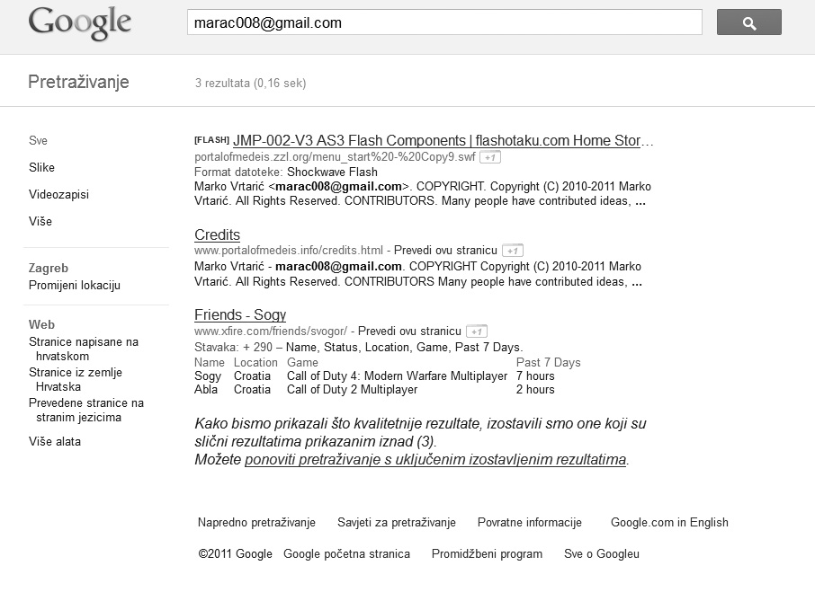
Slika 1. Prikaz indeksirane flash stranice kod pretrage po riječi koja nije ključna.

6. Zaključak

Može se zaključiti da je optimizacija web stranica jako važna i lako izvediva, ako se poštuju pravila i tehnike za optimizaciju, a na kraju i nagrađujuća, ukoliko se pravilno izvede. Spomenute su samo neke od tehnika optimizacije koje su dovoljne za osnovno optimiziranje, no postoje i naprednije tehnike koje se koriste za profesionalne stranice.
Kod optimizacija potrebno je imati strpljenja, jer se u većini slučajeva čeka od nekoliko dana do nekoliko mjeseci da internet pretraživači završe cijeli proces indeksiranja, skeniranja i rangiranja web stranice prije nego što se mogu vidjeti rezultati pretraživanja. Za vrijeme čekanja web stranica se često mora testirati i dorađivati kako bi se osiguralo da će biti spremna za upotrebu kad se pojavi u rezultatima pretraživanja.
Testiranjem izvedene optimizacije na Flash i Html stranici, može se zaključiti da se Html stranica bolje indeksira u većini slučajeva. Jedino kod Google-a vidimo da Flash stranica može biti bolje pozicionirana i uopće pronađena. Jedino Google radi indeksiranje sadržaja Flash datoteke.

Literatura:

- Google Top 10 RankingSecret. www.mynetmarketingland.com/books/GoogleTop10Secrets.pdf (15.07.2011).
- HTML Meta.http://www.w3schools.com/html/html_meta.asp (01.08.2011).
- Optimizacija Web stranica za tražilice. www.posluh.hr/POSLuH-SEO.pdf (01.08.2011).
- Optimizacija za tražilice (SEO) - Vodič za početnike. www.seekandhit.com/pdf/seo-optimizacija-vodic.pdf (01.08.2011).
- SEO – SearchEngineOptimisation. www.fer.unizg.hr/_download/repository/SEO.pdf (17.07.2011).

